Resolución del Pleno del Instituto de Transparencia, Acceso a la Información Pública y Protección de Datos Personales del Estado de México y Municipios, con domicilio en Metepec, Estado de México, a catorce de mayo de dos mil diecinueve.
VISTO el expediente electrónico formado con motivo del recurso de revisión número 01605/INFOEM/IP/RR/2019 interpuesto por el C. xxxxxxxxx xxxxxx xxxxxx xxxxx, en lo sucesivo El Recurrente, en contra de la respuesta del Sistema Para el Desarrollo Integral de la Familia del Municipio de Atizapán de Zaragoza, en lo subsecuente El Sujeto Obligado, se procede a dictar la resolución.

A N T E C E D E N T E S D E L A S U N T O
PRIMERO. De la Solicitud de Información.
Con fecha once de febrero de dos mil diecinueve, El Recurrente, presentó a través del Sistema de Acceso a la Información Mexiquense (SAIMEX) ante El Sujeto Obligado, la solicitud de acceso a la información pública, registrada bajo el número de expediente 00025/DIFATIZARA/IP/2019, mediante la cual solicitó información en el tenor siguiente:
“SOLICITO TODO EL PRESUPUESTOS CLASIFICADO POR CAPÍTULOS O RUBROS DEL PERIODO 2019.” [Sic]
Modalidad de entrega: a través del SAIMEX.

SEGUNDO. De la prórroga para dar respuesta al Sujeto Obligado.
De las constancias que obran en el expediente electrónico del SAIMEX, se advierte que en fecha veintiocho de febrero de los corrientes, El Sujeto Obligado solicitó prórroga de siete días para recabar la información solicitada y dar cumplimiento a lo requerido por El Recurrente, advirtiendo que dicha prórroga no cumple con lo establecido en el artículo 49, fracción II, así como en el artículo 163 segundo párrafo, de la Ley de Transparencia y Acceso a la Información Pública del Estado de México y Municipios.
Por otra parte, en el expediente electrónico del SAIMEX, se aprecia que el trece de marzo del año en curso, El Sujeto Obligado dio respuesta a la solicitud de información, resulta de nuestro interés lo siguiente:
“En respuesta a la solicitud recibida, nos permitimos hacer de su conocimiento que con fundamento en el artículo 53, Fracciones: II, V y VI de la Ley de Transparencia y Acceso a la Información Pública del Estado de México y Municipios, le contestamos que:
En respuesta a la solicitud con folio 00025/DIFATIZARA/IP/2019/TSP/0002, en el cual nos solicita el presupuesto clasificado por capítulos o rubros del ejercicio fiscal 2019, al respecto le informo que puede ser consultado en la siguiente liga https://www.ipomex.org.mx/ipo/lgt/indice/difatizapandezaragoza.web Sin más por el momento, en espera de que la solicitud sea favorecedora, le envió un atento saludo. [Sic]

TERCERO. Del recurso de revisión.
Inconforme con la respuesta notificada por El Sujeto Obligado, El Recurrente interpuso el recurso de revisión, en fecha catorce de marzo de dos mil diecinueve, el cual fue registrado en el sistema electrónico con el expediente número 01605/INFOEM/IP/RR/2019, en el cual arguye las siguientes manifestaciones:
Acto Impugnado:
“RESPUESTA DE LA AUTORIDAD” [Sic]

Razones o Motivos de Inconformidad:
“SE SOLICITO EL PRESUPUESTO Y NO UN LIGA TAL CUAL LO MANDA LA AUTORIDAD https://www.ipomex.org.mx/ipo/lgt/indice/difatizapandezaragoza.web , LA CUAL NO LLEVA A NINGUNA RESPUESTA CON RESPECTO A LO SOLICITADO. SE DA INFORMACION QUE NO CORRESPONDE A LO SOLICITADO.” [Sic]

CUARTO. Del turno del recurso de revisión.
Medio de impugnación que le fue turnado a la Comisionada Zulema Martínez Sánchez, por medio del sistema electrónico en términos del arábigo 185 fracción I de la Ley de Transparencia y Acceso a la información Pública del Estado de México y Municipios, del cual recayó acuerdo de admisión en fecha veintiuno de marzo de los corrientes determinándose en él, un plazo de siete días para que las partes manifestaran lo que a su derecho corresponda en términos del numeral ya citado.

QUINTO. De la etapa de instrucción.
Así, una vez transcurrido el término legal referido, El Sujeto Obligado en fecha veintiocho de marzo del año en curso, presentó su informe de justificación, mismo que fue puesto a la vista el ocho de abril de dos mil diecinueve, por lo cual se decretó el cierre de instrucción con fecha veinticuatro de abril de los corrientes, en términos del artículo 185 Fracción VI de la Ley de Transparencia y Acceso a la Información Pública del Estado de México y Municipios, iniciando el término legal para dictar resolución definitiva del asunto.

C O N S I D E R A N D O
PRIMERO. De la competencia.
Este Instituto de Transparencia, Acceso a la Información Pública y Protección de Datos Personales del Estado de México, es competente para conocer y resolver los presentes recursos de revisión interpuestos por El Recurrente conforme a lo dispuesto en los artículos 6, apartado A, fracción IV de la Constitución Política de los Estados Unidos Mexicanos, 5, párrafos vigésimo, vigésimo primero y vigésimo segundo fracción IV de la Constitución Política del Estado Libre y Soberano de México, 1, 2 fracción II, 13, 29, 36 fracciones II y III, 176, 178, 179 fracción I, 181 párrafo tercero, 182, 185, 188 y 194 de la Ley de Transparencia y Acceso a la Información Pública del Estado de México y Municipios, 9 fracciones I, XXIV, 11 y 14 fracción I del Reglamento Interior del Instituto de Transparencia, Acceso a la Información Pública y Protección de Datos Personales del Estado de México.

SEGUNDO. Sobre los alcances del recurso de revisión.
Derivado de la impugnación realizada, es preciso e importante señalar que el recurso de revisión inmerso en la Ley de Transparencia vigente en la entidad, tiene el fin y alcance que señalan los numerales 176, 179, 181 párrafo cuarto, 194 y 195 y demás aplicables de la Ley de Transparencia y Acceso a la Información Pública del Estado de México y Municipios vigente, el cual será analizado conforme a las actuaciones que obren en el expediente electrónico, con la finalidad de reparar cualquier posible afectación al derecho de acceso a la información pública y garantizando el principio rector de máxima publicidad.
TERCERO. Del estudio de las causas de improcedencia y sobreseimiento
Es menester resaltar que en el procedimiento de acceso a la información pública y de los medios de impugnación de la materia, se advierten diversos supuestos de procedibilidad que deben estudiarse con la finalidad de dar cumplimiento a los principios de legalidad y objetividad inmersos en el artículo 9 de Ley de Transparencia y Acceso a la Información Pública del Estado de México y Municipios, en correlación con la seguridad jurídica que debe generar lo actuado ante este Organismo garante.

Siendo una facultad legal entrar al estudio de las causas de improcedencia que hagan valer las partes o que se adviertan de oficio por este Resolutor; presupuestos procesales de inicio o trámite de un proceso que dotan de seguridad jurídica la resolución emitida por este organismo colegiado, máxime que se trata de una figura procesal adoptada en la ley de la materia, la cual permite dilucidar alguna causal que impida el estudio y resolución de un asunto en su fondo, cuando una vez admitido el recurso de revisión se advierta una causa de improcedencia que permita sobreseerlo. Estudio de causales de improcedencia que no son incompatibles con el derecho de acceso a la justicia, ya que éste no se coarta por regular causas de improcedencia y sobreseimiento con tales fines.
En primer término es necesario hacer alusión a la solicitud de información ya que de ella deriva por un lado el procedimiento de acceso a la información ante El Sujeto Obligado, y por otro lado la materia sobre la que versara el recurso de revisión ante este Órgano Garante; se resalta la innegable necesidad de interpretar el texto de las solicitud, porque no se podría entender el derecho de acceso a la información sin la existencia de solicitudes de información a la luz de su interpretación ya que ésta es la fuente de la materia objeto de la transparencia específica en cada recurso de revisión; es decir, no podemos establecer una materia o un tema como objeto de derecho de acceso a la información, si de la solicitud no se entiende o no se precisan temas o materias objetivas; por ello es de notoria importancia el trabajo de interpretación que se le dé a las solicitudes de información, ya que el sujeto obligado puede considerar una circunstancia en particular diversa a la que el particular objetivamente requiere.
Ya que el planteamiento del problema es de toral importancia, a efecto de determinar la intención o voluntad del Recurrente a la luz de la interpretación de la solicitud de información, y que puede generar de forma objetiva y material El Sujeto Obligado que se relacione con esa intención, respecto del presente asunto se realiza a continuación.
En este tenor, resulta oportuno recordar la solicitud de información 00025/DIFATIZARA/IP/2019, cuyo contenido literal es el siguiente:
“SOLICITO TODO EL PRESUPUESTOS CLASIFICADO POR CAPÍTULOS O RUBROS DEL PERIODO 2019” [Sic]

En una aproximación inicial, es posible advertir que al momento de ejercer el derecho de acceso a la información pública el ciudadano señaló “TODO EL PRESUPUESTOS”. En este sentido, para mejor proveer a la presente resolución, este Órgano Garante invariablemente arriba a la conclusión de que el ciudadano hace alusión al presupuesto de ingresos, así como al presupuesto de egresos, ambos del ejercicio fiscal dos mil diecinueve. Lo anterior con fundamento en el artículo 13 y 181 cuarto párrafo de la Ley en materia, dispositivos jurídicos que a la letra rezan:
“Artículo 13. El Instituto, en el ámbito de sus atribuciones, deberá suplir cualquier deficiencia para garantizar el ejercicio del derecho de acceso a la información.
Artículo 181. …
Durante el procedimiento deberá aplicarse la suplencia de la queja a favor del recurrente, sin cambiar los hechos expuestos, asegurándose de que las partes puedan presentar, de manera oral o escrita, los argumentos que funden y motiven sus pretensiones.” [Sic]
Por otra parte, como se mencionó en el antecedente segundo, El Sujeto Obligado en fecha trece de marzo de dos mil diecinueve, , rindió su respuesta a la solicitud formulada por El Recurrente, adicionalmente, adjuntó la liga electrónica https://www.ipomex.org.mx/ipo/lgt/indice/difatizapandezaragoza.web, sirve de sustento la siguiente imagen ilustrativa:
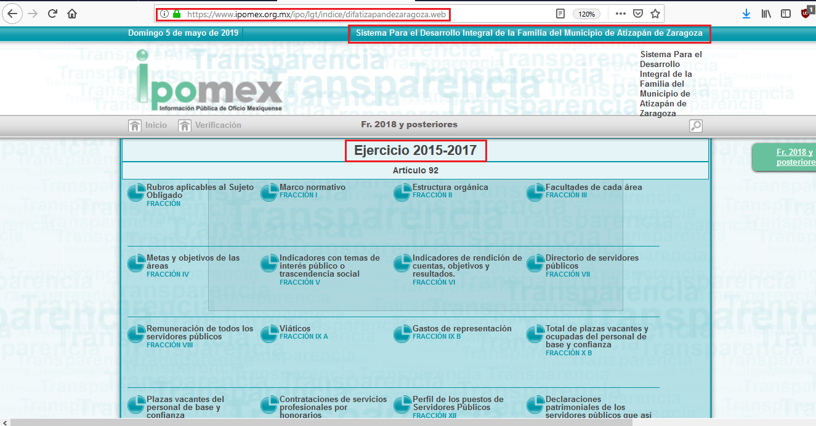

De la imagen ilustrativa previamente plasmada, se desprende que El Sujeto Obligado se limitó a plasmar una liga electrónica, misma que remite a su portal IPOMEX, correspondiente a los ejercicios fiscales dos mil quince al dos mil diecisiete. En consecuencia, resulta inconcuso que El Sujeto Obligado inobservó lo dispuesto en el numeral 161 de la Ley de Transparencia y Acceso a la Información Pública del Estado de México y Municipios, dispositivo jurídico que señala a la literalidad:
“Artículo 161. Cuando la información requerida por el solicitante ya esté disponible al público en medios impresos, tales como libros, compendios, trípticos, registros públicos, en formatos electrónicos disponibles en Internet o en cualquier otro medio, se le hará saber por el medio requerido por el solicitante la fuente, el lugar y la forma en que puede consultar, reproducir o adquirir dicha información en un plazo no mayor a cinco días hábiles. La fuente deberá ser precisa y concreta y no debe implicar que el solicitante realice una búsqueda en toda la información que se encuentre disponible.” [Sic]

Ahora bien, es menester señalar que por ley, todos los municipios contarán con un Organismo para el Desarrollo Municipal de la Familia, asimismo, su actuación se encuentra preponderantemente encauzada a la asistencia social, protección de niñas, niños, adolescentes, así como al beneficio colectivo. A mayor abundamiento, para cumplir con sus fines y objetivos El Sujeto Obligado se auxilia de diversos departamentos y direcciones, sirve de sustento la siguiente imagen ilustrativa:

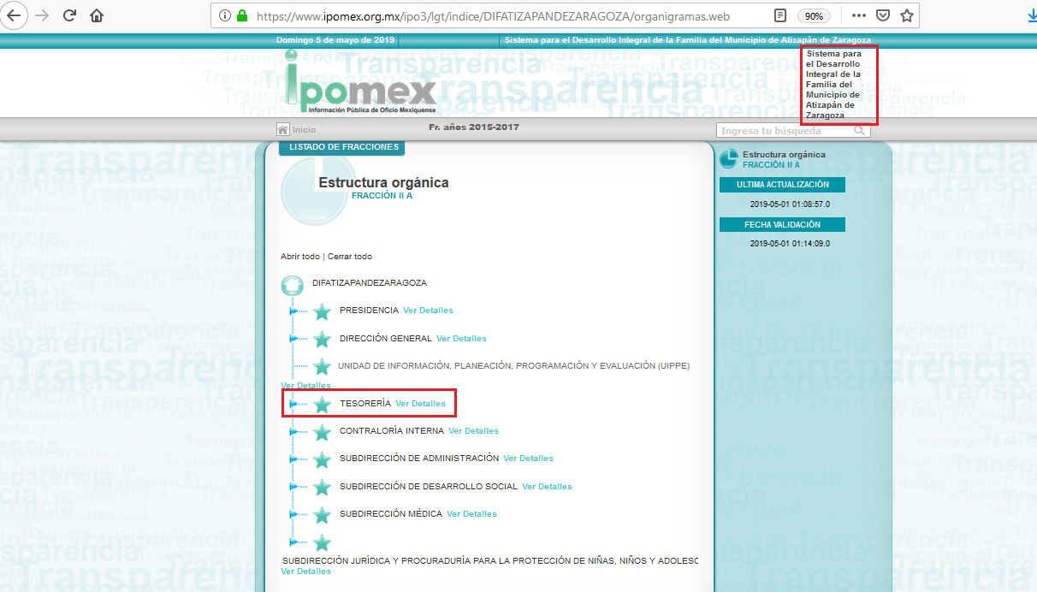

Bajo estas líneas argumentativas, resultan aplicables los numerales 40, fracción I y 42 del Reglamento Interno del Sujeto Obligado, mismos que a la letra rezan:
“Artículo 40.- Corresponde a la Tesorería a través de su titular, el despacho de los siguientes asuntos:
I. Proporcionar a la Dirección General y a las unidades administrativas los datos necesarios para la formulación del presupuesto de Ingresos y Egresos;
(…)
Artículo 41.- Para el desempeño de sus funciones la Tesorería contara con la estructura orgánica que a continuación se detalla:
I. Tesorero
II. Contador General
a) Departamento de Ingresos y Presupuesto Caja General
b) Departamento de Egresos
c) Departamento de Contabilidad” [Sic]

En este tenor, resulta inconcuso que la información que resulta de interés a la ciudadana es generada, poseída y administrada por El Sujeto Obligado. A mayor abundamiento, es menester señalar que la esfera competencial del Sujeto Obligado lo constriñe a publicar periódicamente información pública en su portal IPOMEX, englobando lo relativo al presupuesto de ingresos y egresos. Sirven de sustento los artículos 24, fracción XII, 92, fracción XXV y 94 de la Ley de Transparencia y Acceso a la Información Pública del Estado de México y Municipios:
“Artículo 24. Para el cumplimiento de los objetivos de esta Ley, los sujetos obligados deberán cumplir con las siguientes obligaciones, según corresponda, de acuerdo a su naturaleza:
(…)
XII. Publicar y mantener actualizada la información relativa a las obligaciones generales de transparencia previstas en la presente Ley o determinadas así por el Instituto, y en general aquella que sea de interés público;
(…)
Artículo 92. Los sujetos obligados deberán poner a disposición del público de manera permanente y actualizada de forma sencilla, precisa y entendible, en los respectivos medios electrónicos, de acuerdo con sus facultades, atribuciones, funciones u objeto social, según corresponda, la información, por lo menos, de los temas, documentos y políticas que a continuación se señalan:
(…)
XXV. La información financiera sobre el presupuesto asignado, así como los informes del ejercicio trimestral del gasto, en términos de la Ley General de Contabilidad Gubernamental y demás disposiciones jurídicas aplicables;
(…)
Artículo 94. Además de las obligaciones de transparencia común a que se refiere el Capítulo II de este Título, los sujetos obligados del Poder Ejecutivo Local y municipales, deberán poner a disposición del público y actualizar la siguiente información:
(…)
En el caso del Poder Ejecutivo y los Municipios, en el ámbito de su competencia:
b) El presupuesto de egresos y las fórmulas de distribución de los recursos otorgados
(…)” [Sic]

Robustece lo anterior las siguientes imágenes ilustrativas, correspondientes a la tabla de aplicabilidad del Sujeto Obligado, misma que puede ser consultada en la siguiente dirección electrónica:
https://www.infoem.org.mx/src/htm/ayuntamientos_ta2018.html
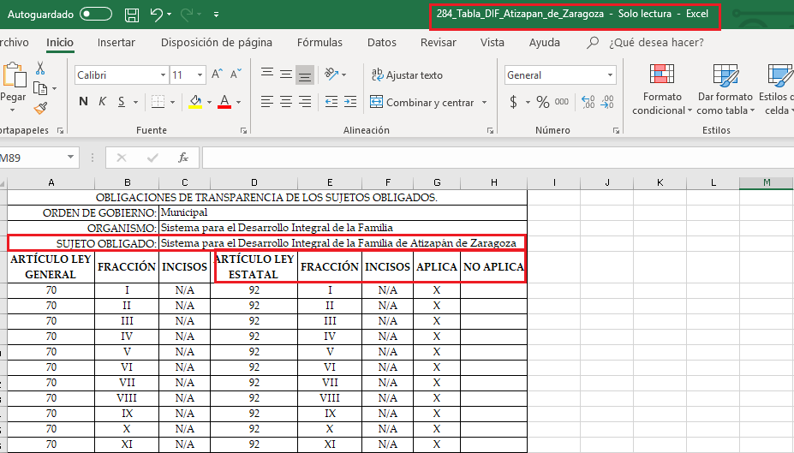
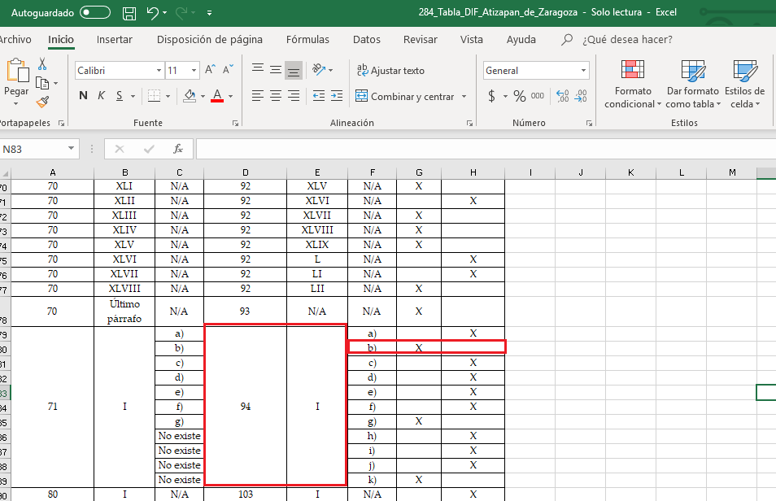
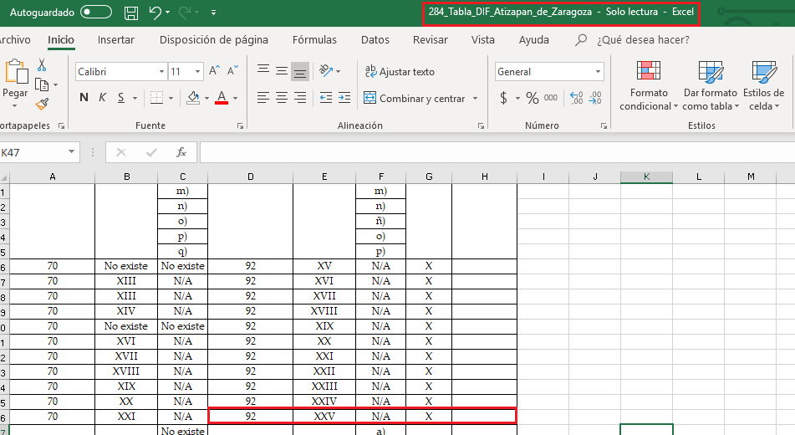
Inconforme con la respuesta del Sujeto Obligado, EL Recurrente interpuso recurso de revisión en fecha catorce de marzo, admitiéndose el veintiuno de marzo, ambos del año en curso. Señalando como razones o motivos de inconformidad:
“SE SOLICITO EL PRESUPUESTO Y NO UN LIGA TAL CUAL LO MANDA LA AUTORIDAD https://www.ipomex.org.mx/ipo/lgt/indice/difatizapandezaragoza.web , LA CUAL NO LLEVA A NINGUNA RESPUESTA CON RESPECTO A LO SOLICITADO. SE DA INFORMACION QUE NO CORRESPONDE A LO SOLICITADO.” [Sic]

Por otra parte, como fue mencionado en el antecedente quinto, una vez abierta la etapa de instrucción se puntualiza que esta Ponencia Resolutora se allegó de la siguiente información:
- “00025.pdf”: Oficio DIF/UT034/19 signado por el Titular de la Unidad de Transparencia y dirigido a la Comisionada Ponente, expone diversos antecedentes, asimismo, plasma la liga electrónica https://www.ipomex.org.mx/ipo3/lgt/indice/difatizapandezaragoza.web; misma que remite al portal IPOMEX del Sujeto Obligado, correspondiente al ejercicio fiscal dos mil dieciocho y posteriores; de fecha veintisiete de marzo de dos mil diecinueve.
- “caratulas0025.pdf”: Compila la siguiente información:
- Oficio DIF/TES/072/2019 signado por el Titular de la Tesorería y dirigido a la Titular de la Unidad de Transparencia, manifiesta remitir la liga electrónica https://www.ipomex.org.mx/ipo3/lgt/indice/difatizapandezaragoza.web, misma que remite al portal IPOMEX del Sujeto Obligado, correspondiente al ejercicio fiscal dos mil dieciocho y posteriores, asimismo, manifiesta remitir Presupuesto de egresos e ingresos correspondiente al ejercicio fiscal dos mil diecinueve; de fecha veintidós de marzo de dos mil diecinueve.
- Caratula de presupuesto de egresos del ejercicio fiscal dos mil diecinueve, contiene diversos datos tales como capitulo, concepto, presupuesto autorizado y ejercido durante el ejercicio fiscal dos mil dieciocho, así como el recurso presupuestado para el ejercicio fiscal dos mil diecinueve; consistente en una foja.
- Caratula de presupuesto de ingresos del ejercicio fiscal dos mil diecinueve, contiene diversos datos tales como cuenta, concepto, presupuesto autorizado y recaudado en el ejercicio fiscal dos mil dieciocho, así como el recurso presupuestado para el ejercicio fiscal dos mil diecinueve; consistente en una foja.

Sirven de sustento las siguientes imágenes ilustrativas:
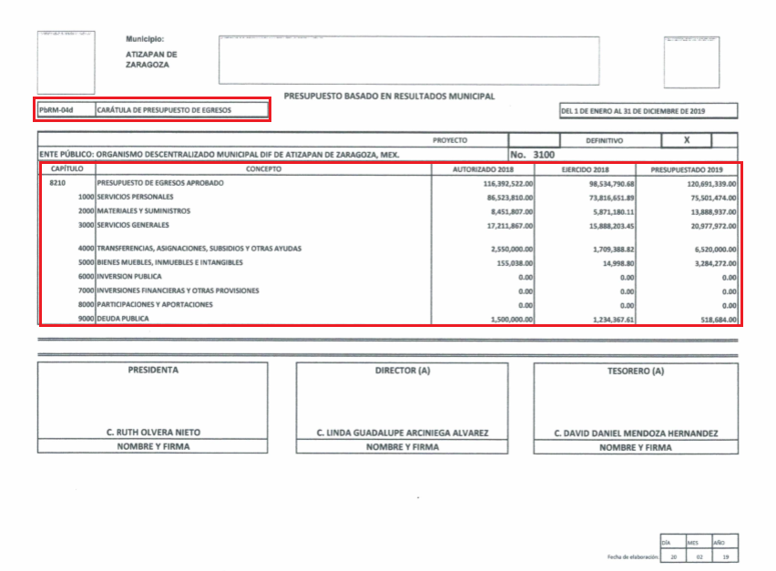
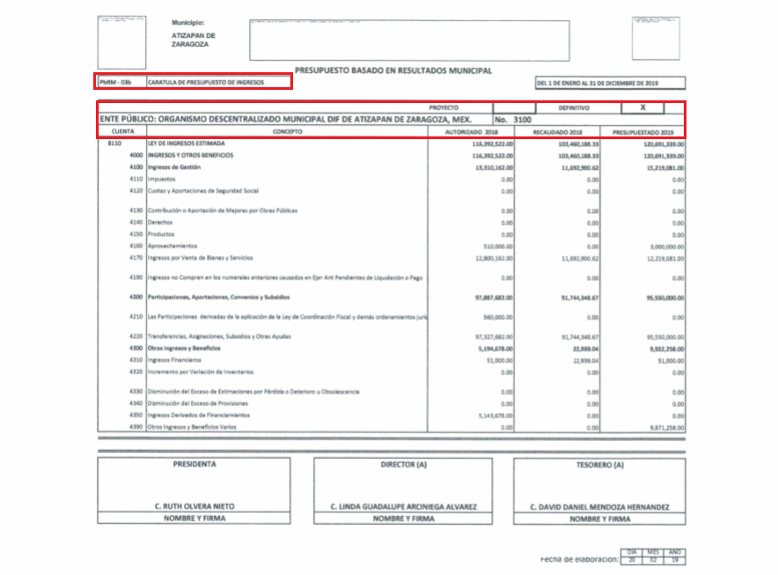
Por lo que hace a las causas de sobreseimiento contenidas en el artículo 192 de la Ley de Transparencia y Acceso a la Información Pública del Estado de México y Municipios, es oportuno señalar que estos requisitos privilegian la existencia de elementos de fondo, tales como el desistimiento o fallecimiento del Recurrente o que el Sujeto Obligado modifique el acto; de ahí que la actualización de alguno de éstos trae como consecuencia que el medio de impugnación se concluya sin que se analice el objeto de estudio planteado, es decir se sobresea.
Por otra parte, la doctrina del sobreseimiento provoca que un procedimiento se suspenda o se resuelva en definitiva sin que se entre al estudio de los agravios o motivos de inconformidad. Este mismo criterio es compartido por el más alto tribunal del país en múltiples jurisprudencias, por lo que a continuación se agrega una de ellas que sirve como orientador en esta resolución:
“SOBRESEIMIENTO EN EL JUICIO DE AMPARO DIRECTO. IMPIDE EL ESTUDIO DE LAS VIOLACIONES PROCESALES PLANTEADAS EN LOS CONCEPTOS DE VIOLACIÓN.
El sobreseimiento en el juicio de amparo directo provoca la terminación de la controversia planteada por el quejoso en la demanda de amparo provoca la terminación de la controversia planteada por el quejoso en la demanda de amparo, sin hacer un pronunciamiento de fondo sobre la legalidad o ilegalidad de la sentencia reclamada. Por consiguiente, si al sobreseerse en el juicio de amparo no se pueden estudiar los planteamientos que se hacen valer en contra del fallo reclamado, tampoco se deben analizar las violaciones procesales propuestas en los conceptos de violación, dado que, la principal consecuencia del sobreseimiento es poner fin al juicio de amparo sin resolver la controversia en sus méritos.
SÉPTIMO TRIBUNAL COLEGIADO EN MATERIA CIVIL DEL PRIMER CIRCUITO.
Amparo directo 699/2008. Mariana Leticia González Steele. 13 de noviembre de 2008. Unanimidad de votos. Ponente: Sara Judith Montalvo Trejo. Secretario: Arnulfo Mateos García.” [Sic]

De este modo, se puede deducir que en las resoluciones dictadas por el Pleno de este Instituto, en las que se decreta el sobreseimiento de un recurso de revisión por la actualización de alguno de los supuestos jurídicos contemplados en el artículo 192 de la Ley de Transparencia y Acceso a la Información Pública del Estado de México y Municipios, nos encontramos ante un sobreseimiento definitivo toda vez que pone fin al procedimiento sin entrar al estudio de fondo del mismo.
Para los efectos de esta resolución, resulta oportuno precisar los alcances jurídicos de la fracción III de la disposición legal transcrita. Así, procede el sobreseimiento del recurso de revisión cuando el Sujeto Obligado:
- Modifique el acto impugnado: Se actualiza cuando el Sujeto Obligado después de haber otorgado una respuesta y hasta antes de dictada la resolución del recurso de revisión, emite una diversa en la que subsane las deficiencias que hubiere tenido.

Las consecuencias jurídicas de esta modificación es que el recurso de revisión interpuesto quede sin efectos o sin materia y se procure la debida tutela del Derecho de Acceso a la Información Pública. Un acto impugnado queda sin efectos, cuando aun existiendo jurídicamente, no genera consecuencia legal alguna; queda sin materia, cuando ha sido satisfecha la pretensión del particular, ya sea porque se hizo la entrega de la información solicitada o porque se completó la misma.
En este tenor, se advierte que El Sujeto Obligado con la información enviada a este Órgano Garante, modifica el acto que le dio origen al recurso de revisión, por lo que trae como consecuencia que el mismo quede sin materia, actualizándose de este modo, la hipótesis jurídica contenida en la fracción III del artículo 192.
De este modo, cuando El Sujeto Obligado, antes de que se dicte resolución definitiva, entrega la información solicitada o completa la respuesta que en un momento fue incompleta o no correspondió con lo solicitado; el recurso de revisión que al efecto se haya interpuesto queda sin materia lo que imposibilita el estudio de fondo de la litis planteada, debido a que la afectación en su esfera de derechos fue restituida por la propia autoridad que emitió el acto de impugnación.
Por lo tanto, para que se actualice el sobreseimiento de un recurso de revisión, El Sujeto Obligado puede entregar o completar la información al momento de rendir su informe de justificación dentro de los siete días previstos para manifestar lo que a su derecho convenga.
En mérito de lo expuesto en líneas anteriores, resultan fundados los motivos de inconformidad que arguye El Recurrente en su medio de impugnación que fue materia de estudio, por ello con fundamento en el artículo 186 fracción I, en concordancia con el 192 fracción III de la Ley de Transparencia y Acceso a la Información Pública del Estado de México y Municipios, se SOBRESEE el recurso de revisión 01605/INFOEM/IP/RR/2019, que ha sido materia del presente fallo.

Por lo antes expuesto y fundado es de resolverse y;

SE RESUELVE
PRIMERO. Se SOBRESEE el recurso de revisión número 01605/INFOEM/IP/RR/2019, porque al modificar la respuesta el recurso de revisión quedó sin materia en términos del Considerando TERCERO de la presente resolución.

SEGUNDO. Notifíquese vía SAIMEX la presente resolución al Titular de la Unidad de Transparencia del SUJETO OBLIGADO.

TERCERO. Notifíquese la presente resolución al RECURRENTE.
CUARTO. Hágase del conocimiento del RECURRENTE que de conformidad con lo establecido en el artículo 196 de la Ley de Transparencia y Acceso a la Información Pública del Estado de México y Municipios, podrá impugnar la presente resolución vía Juicio de Amparo en los términos de las leyes aplicables.

ASÍ LO RESUELVE, POR UNANIMIDAD DE VOTOS EL PLENO DEL INSTITUTO DE TRANSPARENCIA, ACCESO A LA INFORMACIÓN PÚBLICA Y PROTECCIÓN DE DATOS PERSONALES DEL ESTADO DE MÉXICO Y MUNICIPIOS, CONFORMADO POR LOS COMISIONADOS ZULEMA MARTÍNEZ SÁNCHEZ, EVA ABAID YAPUR, JOSÉ GUADALUPE LUNA HERNÁNDEZ (AUSENCIA JUSTIFICADA), JAVIER MARTÍNEZ CRUZ Y LUIS GUSTAVO PARRA NORIEGA EN LA DÉCIMA OCTAVA SESIÓN ORDINARIA CELEBRADA EL CATORCE DE MAYO DE DOS MIL DIECINUEVE, ANTE EL SECRETARIO TÉCNICO DEL PLENO, ALEXIS TAPIA RAMÍREZ.

Zulema Martínez Sánchez
Comisionada Presidenta
(Rúbrica).

Eva Abaid Yapur
Comisionada
(Rúbrica).

José Guadalupe Luna Hernández
Comisionado
(Ausencia justificada).

Javier Martínez Cruz
Comisionado
(Rúbrica).

Luis Gustavo Parra Noriega
Comisionado
(Rúbrica).

Alexis Tapia Ramírez
Secretario Técnico del Pleno
(Rúbrica).

Esta hoja corresponde a la resolución de fecha catorce de mayo de dos mil diecinueve, emitida en el recurso de revisión 01605/INFOEM/IP/RR/2019.
OSAM/JCMA

IMPROCEDENCIA Y SOBRESEIMIENTO EN EL JUICIO DE AMPARO. LAS CAUSAS PREVISTAS EN LOS ARTÍCULOS 73 Y 74 DE LA LEY DE LA MATERIA, RESPECTIVAMENTE, NO SON INCOMPATIBLES CON EL ARTÍCULO 25.1 DE LA CONVENCIÓN AMERICANA SOBRE DERECHOS HUMANOS. Del examen de compatibilidad de los artículos 73 y 74 de la Ley de Amparo con el artículo 25.1 de la Convención Americana sobre Derechos Humanos no se advierte que el derecho interno desatienda los estándares que pretenden proteger los derechos humanos en dicho tratado, por regular causas de improcedencia y sobreseimiento que impiden abordar el estudio de fondo del asunto en el juicio de amparo, en virtud de que el propósito de condicionar el acceso a los tribunales para evitar un sobrecargo de casos sin mérito, es en sí legítimo, por lo que esa compatibilidad, en cuanto a los requisitos para la admisibilidad de los recursos dependerá, en principio, de los siguientes criterios: no pueden ser irracionales ni de tal naturaleza que despojen al derecho de su esencia, ni discriminatorios y, en el caso, la razonabilidad de esas causas se justifica por la viabilidad de que una eventual sentencia concesoria tenga un ámbito de protección concreto y no entre en conflicto con el orden jurídico, no son de tal naturaleza que despojen al derecho de su esencia ni tampoco son discriminatorias, pues no existe alguna condicionante para su aplicabilidad, en función de cuestiones personales o particulares del quejoso. Por tanto, las indicadas causas de improcedencia y sobreseimiento no son incompatibles con el citado precepto 25.1, pues no impiden decidir sencilla, rápida y efectivamente sobre los derechos fundamentales reclamados como violados dentro del juicio de garantías.

